



Arbeitsanleitung
Boxen kreieren im Tablar-Layout-Editor
WAMAS Lift & Store 2.8 · SSI LOGIMAT
Kundendokument Hauri AG · Deutsch (de-DE)
Box auf ein Tablar setzen, Tablarvorlagen anlegen und laden – am Touch-Client des LOGIMAT
Hauri AG · Schulung 19.10.2026 · Marek Sobona, SSI SCHÄFER
V 1.0 · 19.10.2026
Inhaltsverzeichnis

1 Über dieses Dokument 3
2 Begriffe 4
3 Box auf ein Tablar setzen 5
3.1 Tablar holen 5
3.2 Layout bearbeiten 6
3.3 Danach 7
4 Tablarvorlagen 8
4.1 Vorlage aus dem aktuellen Layout speichern 8
4.2 Vorlage ohne Tablar vorbereiten 8
4.3 Vorlage auf ein Tablar laden 8
5 Eigener Boxtyp 10
6 Box entfernen 11
7 Stolperfallen 12
8 Praxisbeispiel 13
9 Quellenverzeichnis 14

1 Über dieses Dokument
Ein neues, leeres Tablar hat noch keine Boxen. Bevor Ware eingelagert werden kann, muss das Tablarlayout festgelegt werden: Welche Boxen (Boxtyp) liegen wo auf dem Tablar? Das geschieht nur am Touch-Client im Tablarlayouteditor (LM004).
Wichtigste Regel
Eine Box entsteht nur im Tablarlayouteditor. Die Zuordnung „Artikel ↔ Boxtyp“ (LM012 Touch, LM084 Desktop) legt keine Box an.

Merkmal | Angabe
Titel | Boxen kreieren im Tablar-Layout-Editor
Produkt / Release | WAMAS Lift & Store 2.8 · SSI LOGIMAT
Dokumentversion | 1.0
Stand | 19.10.2026
Autor | Marek Sobona, SSI SCHÄFER
Zielgruppe | Bediener und Key-User der Hauri AG (Alex Mittag, Marcel, Damian)
Grundlage | Live-Test Touch-Client SSI-Testsystem srv01 (17.10.2026), Benutzerhandbuch 2.7 Kap. 5.2/6.5.2, User Manual 2.8 Kap. 5.2/6.5.2, Know-how LOGIMAT-Bedienung

2 Begriffe
Begriff | Bedeutung
Boxtyp | Bauart einer Box (Grösse, Tragfähigkeit), z. B. CUB-STD 400 × 400 im SSI-Testsystem
Tablarlayout | Anordnung der Boxen auf einem bestimmten Tablar
Tablarvorlage | gespeichertes Layout, das auf viele Tablare geladen werden kann
Box-ID | wird automatisch vergeben: Tablar-LE-ID + laufende Nummer, z. B. …-001
Tab. 1: Begriffe
Vor Ort prüfen: Boxtypen der Hauri AG
Welche Boxtypen auf dem Hauri-System gepflegt sind und welche Tablargrösse der LOGIMAT hat, ist in den Unterlagen nicht belegt. In der Schulung in der Boxtypenliste des Tablarlayouteditors ablesen.

3 Box auf ein Tablar setzen

3.1 Tablar holen
1. Kachel Manuelle Vorgänge → Übersicht Tablare (LM040), ohne Modus.
2. Suche mit leerem Filter antippen, Tablar-Zeile wählen (oder vollständige Tablar-ID eingeben – nicht nur „1“).
3. Tablar anfordern. Das Tablar fährt in die Öffnung, Ausführen von Tablarvorgängen (LM002) öffnet sich.
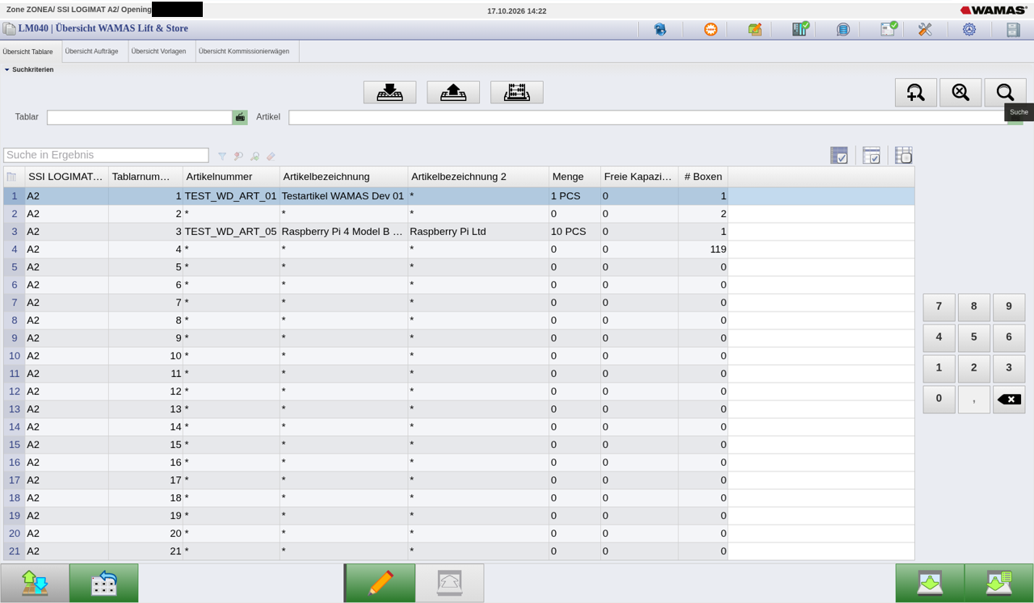
Abb. 1: Übersicht Tablare (LM040) (Testsystem SSI srv01, WAMAS LS 2.8)
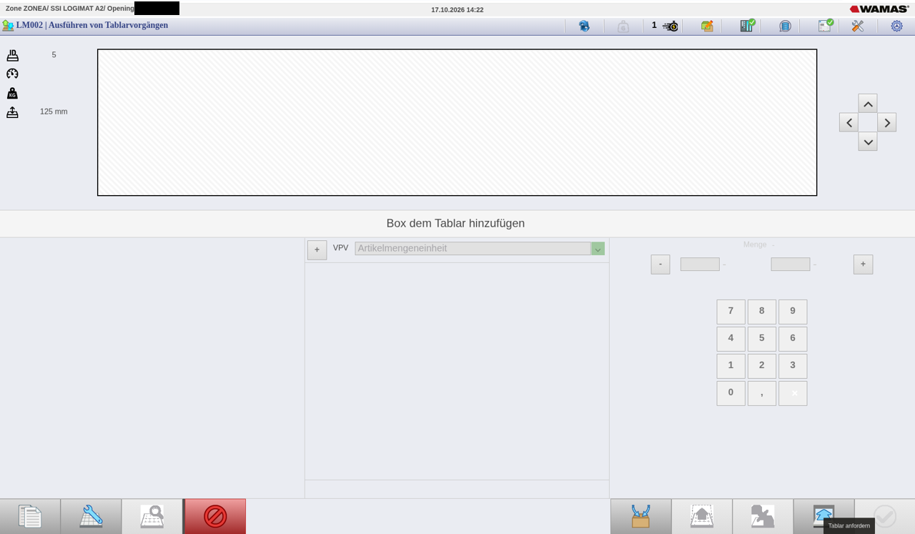
Abb. 2: Leeres Tablar in LM002 – noch keine Box (Testsystem SSI srv01, WAMAS LS 2.8)

3.2 Layout bearbeiten
1. Icon Tablarlayout bearbeiten (unten links) antippen. Der Tablarlayouteditor (LM004) öffnet sich: oben das Tablar, unten die Boxtypen.
2. Boxtyp langsam auf das Tablar ziehen und im gewünschten Bereich loslassen. Das Tablar wird von einer Ecke aus gefüllt.
3. Weitere Boxen genauso platzieren. Werkzeuge: Drehen, Füllen, Entfernen, Auswählen / Ziehen.
4. Speichern antippen. Für die neuen Boxen werden Box-IDs (Barcodes) erzeugt.
5. Die physische Box genau so auf das Tablar legen, wie im Layout gezeigt.
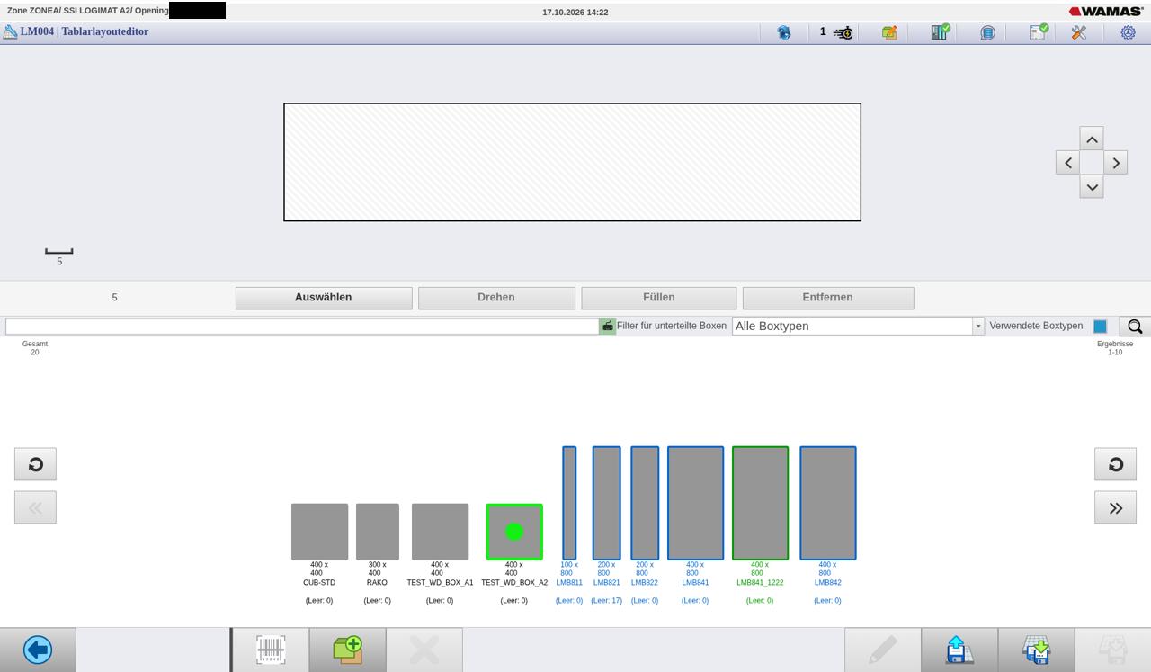
Abb. 3: Tablarlayouteditor (LM004) mit Boxtypen-Palette (Testsystem SSI srv01, WAMAS LS 2.8)
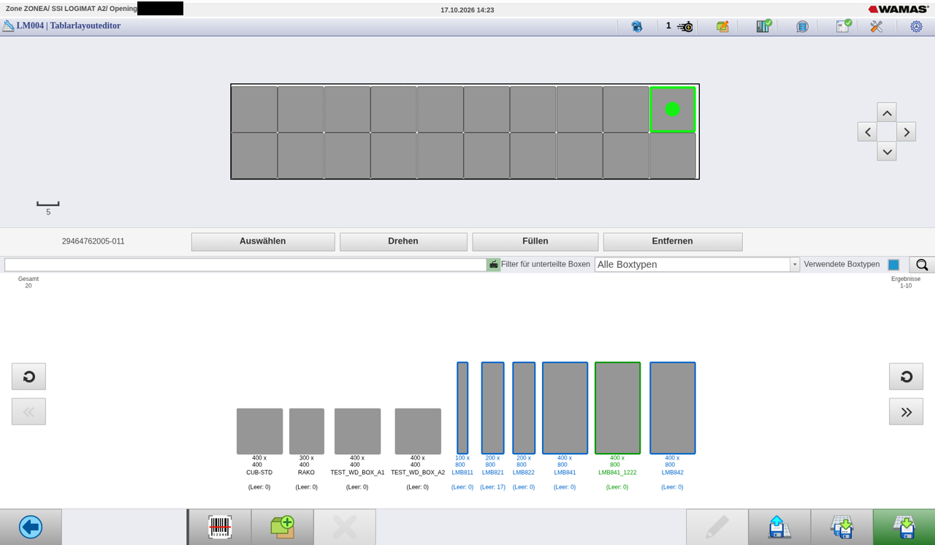
Abb. 4: LM004 nach „Füllen“ – 20 Boxen auf einem Tablar des SSI-Testsystems (Testsystem SSI srv01, WAMAS LS 2.8)
Füllen
Für viele gleiche Boxen: Boxtyp wählen, Füllen tippen – eine grüne Vorschau erscheint. Ein Tipp an das Ende der Vorschau legt die Boxen an, danach Speichern. Im SSI-Testsystem ergab ein A2-Tablar (4025 × 815 mm) so 20 Boxen 400 × 400 mm.

Startecke
Im SSI-Testsystem beginnt die Platzierung unten links (Parameter logimat.placement.Origin = BOTTOM_LEFT). [vor Ort prüfen] Einstellung auf dem Hauri-System.

Quelle: Skill Touch-Bedienung (live 17.10.2026); WDW-TB Kap. 4 (Testlog 14:22–14:36); KH-L Kap. 2.2; BH27 5.2.1 S. 64–65, 6.5.2 S. 145; BH28 S. 60–61, 135

3.3 Danach
- Artikel der neuen Box zuordnen (Anleitung Zuordnungen) und einlagern (Benutzeranleitung Kapitel 5).
- Tablar retournieren. Ein manuell angefordertes Tablar fährt nicht automatisch zurück.

4 Tablarvorlagen
Wenn viele Tablare gleich aufgeteilt werden, lohnt sich eine Vorlage.

4.1 Vorlage aus dem aktuellen Layout speichern
1. Im Tablarlayouteditor (LM004) das Layout fertigstellen.
2. Als Vorlage speichern → Tablarvorlage speichern (LM016) → eindeutigen Namen eingeben (z. B. HAURI_KLEINTEILE_4x2) → Speichern.
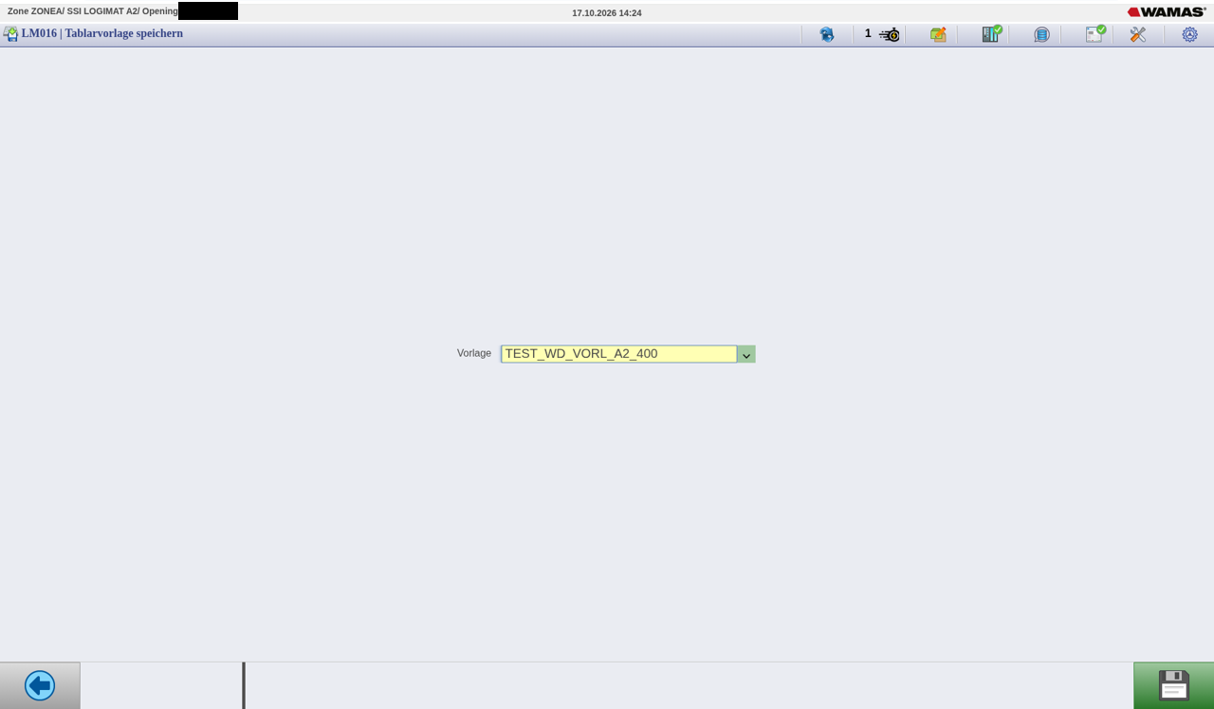
Abb. 5: Tablarvorlage speichern (LM016) (Testsystem SSI srv01, WAMAS LS 2.8)

4.2 Vorlage ohne Tablar vorbereiten
Tools anzeigen → Tablarvorlageneditor (LM014): Boxen platzieren → Speichern → LM016 → Name → Speichern.

4.3 Vorlage auf ein Tablar laden
1. Tablar anfordern (3.1) → Tablarlayout bearbeiten (LM004).
2. Vorlage laden → Tablarvorlage auswählen (LM015) → Vorlage wählen → Icon Ladung (2.8 englisch: Load).
3. Kontrollieren und Speichern.
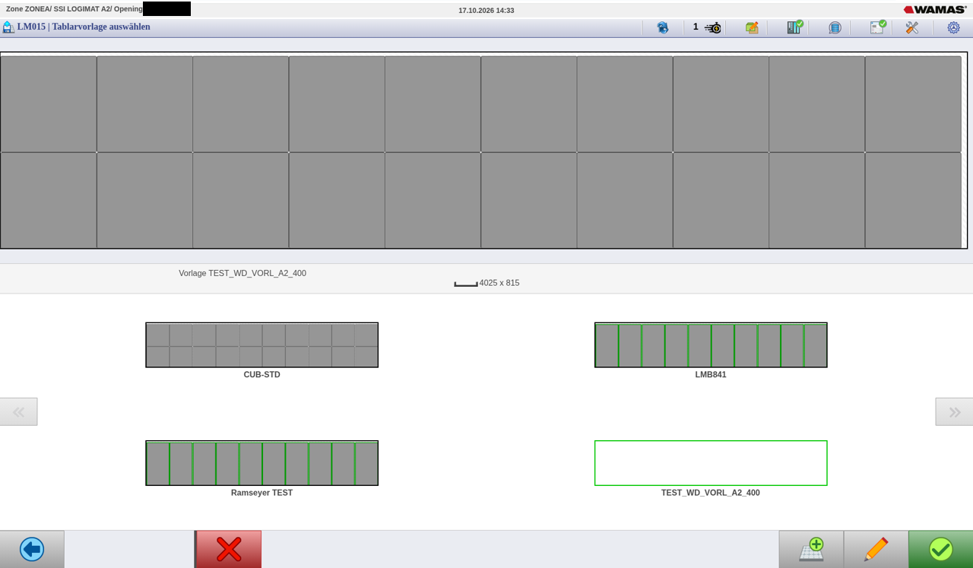
Abb. 6: Tablarvorlage auswählen (LM015) (Testsystem SSI srv01, WAMAS LS 2.8)
- Vorlagen ändern oder löschen: LM015 → Bearbeiten bzw. Löschen. Bereits bestehende Tablare ändern sich dadurch nicht.
- Tablarvorlagen gibt es nur am Touch-Client (kein Desktop-Dialog).
Quelle: KH-L Kap. 2.2–2.3; BH27 S. 64–65, 145; BH28 S. 61

5 Eigener Boxtyp
Fehlt ein passender Boxtyp, kann er im Tablarlayouteditor über Boxtyp pflegen (LM042) angelegt werden. Im Desktop-Client erfolgt die Anlage über eine Kopie eines Ladehilfsmittels (MD015) – siehe Administratoranleitung Kapitel 8.
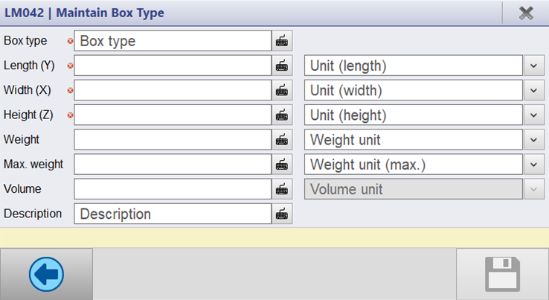
Abb. 7: Boxtyp pflegen (LM042) – Beispielbild aus SSI-Schulungsmaterial (englische Oberfläche, Version 2.7) (Beispielbild SSI-Schulungsmaterial, englische Oberfläche 2.7)
Vor Ort prüfen
Das Anlegen eines Boxtyps am Touch-Client ist auf dem Testsystem nicht live geprüft. Neue Boxtypen nur nach Absprache mit Marcel.

6 Box entfernen
Eine Box kann nur entfernt werden, wenn sie leer ist und keine Zuordnung mehr hat: Bestand ausbuchen → Zuordnung lösen (LM043) → im Tablarlayouteditor Entfernen → Speichern [vor Ort prüfen].
Quelle: KH-L Kap. 10 (Rückbau-Reihenfolge)

7 Stolperfallen
- Box zu schnell gezogen → wird nicht platziert. Langsam ziehen.
- Layout nicht gespeichert → keine Box vorhanden; beim Einlagern „Es wurde kein Tablar gefunden.“
- Physische Box liegt anders als im Layout → falscher Griff bei der Entnahme.
- Vorlage geändert und erwartet, dass sich bestehende Tablare ändern → nein, Layout je Tablar neu laden.
- Tablar nicht retourniert → bleibt in der Öffnung.

8 Praxisbeispiel
Neues Tablar für Kleinteile (z. B. Schrauben 9001573, 9001953): Tablar anfordern → Tablarlayout bearbeiten → Boxtyp mehrfach platzieren (oder Füllen) → Speichern → Als Vorlage speichern HAURI_KLEINTEILE → Boxen auflegen → Artikel zuordnen → einlagern → Tablar retournieren.

9 Quellenverzeichnis
Kürzel | Dokument
Skill Touch-Bedienung | Live-Ablauf Touch-Client srv01, Stand 17.10.2026
KH-L | Know-how LOGIMAT-Bedienung Touch-Client, Stand 17.10.2026
BH27 / BH28 | Benutzerhandbuch 2.7 (deDE) / User Manual 2.8 (enUS)
WDW-TB | Schulung Touch LOGIMAT, WAMAS Dev, Stand 18.10.2026
PP | Parameter-Protokoll srv01 (18.10.2026)
Tab. 2: Quellen

